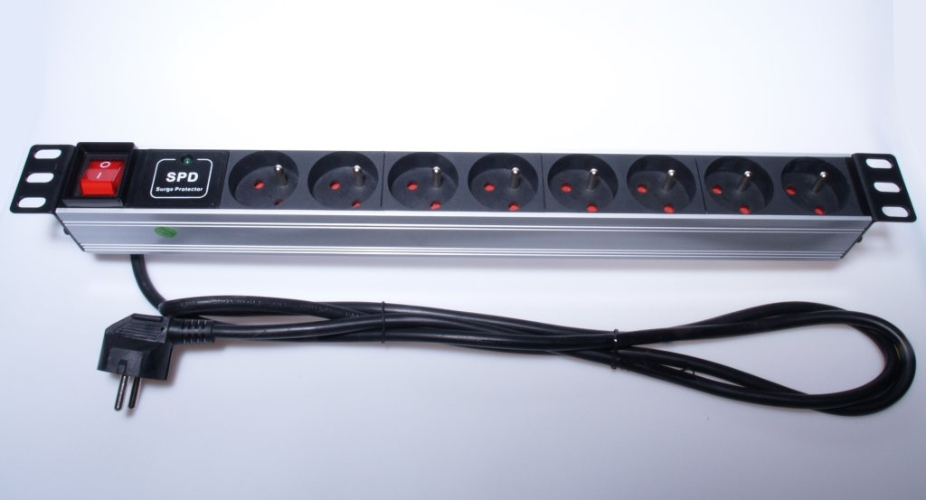

Napájecí 1U do 19" racku, 8x230V, 2m kabel, vypínač, přepěťová ochrana

- přepěťová ochrana integrovaná do napájecího panelu
- horizontální pro montáž do 19" Racku
- výška 1U
- 8x 230V zásuvka
- napětí: 250V 50/60Hz
- maximální proud: 16A
- UTE zásuvky
- 1.5mm2 průřez vodiče kabelu
- délka kabelu 2m
- rozměry : šířka s pevnými úchyty: 485mm, výška: 40mm, hloubka: 44mm
- stříbrné hliníkové provedení
- vypínač přívodu napětí
- pracovní teplota: 0-40°C

